MODIFIKASI ALAT PEMANGGANG SERBAGUNA PENGGERAK MOTOR DC SISTEM TRANSMISI SPROCKET

Ardhika Muhammad Rizky¹, Zulkarnain Fatoni², Heriyanto Rusmaryadi³
Email : 14dika0202@gmail.com

Abstrak: Cara kerja alat pemanggang ini, sederhananya adalah dengan mengubah energi listrik pada dinamo menjadi energi gerak atau putar lewat pemanggang. Lalu, gerakan dinamo yang berputar ini kemudian diteruskan untuk menggerakan tempat panggangan. Hasil analisis alat pemanggang motor listrik DC menunjukkan bahwa tingkat kematangan bahan baku (ayam dan ikan) tergantung pada jarak dari bara ±10cm untuk hasil merata. Ayam berat 1kg membutuhkan 16,25 menit dengan kecepatan 7,41 rpm untuk mencapai tingkat kematangan daging 100%. Sedangkan ikan nila 1 kg memerlukan 8,01 menit dengan kecepatan putaran 7,41 rpm menghasilkan tingkat kematangan daging 90%, ini dikarenakan tekstur ikan nila yang lunak. Kesimpulan penelitian menunjukkan bahwa alat pemanggang serbaguna dengan daya motor 200 Watt, kecepatan 7,41 rpm, dan jarak bara ± 10 cm mampu menghasilkan tingkat kematangan yang baik pada ayam (100%) dan ikan (90%). Alat ini berpotensi untuk dipasarkan, mengatasi kendala pemanggangan manual.

Kata kunci: pemanggang, motor listrik arus DC, sprocket

Abstract: The way this grill works, simply is by converting electrical energy in the dynamo into mechanical or rotating energy via the grill. Then, the movement of the rotating dynamo is then continued to move the grill. The results of the analysis of the DC electric motor grill show that the level of doneness of the raw materials (chicken and fish) depends on the distance from the coals of ±10cm for even results. A 1kg chicken requires 16.25 minutes at a speed of 7.41 rpm to reach 100% meat doneness. Meanwhile, 1 kg of tilapia requires 8.01 minutes with a rotation speed of 7.41 rpm to produce a meat doneness level of 90%, this is because the texture of the tilapia is soft. The research conclusion shows that a multi-purpose grill with a motor power of 200 Watts, a speed of 7.41 rpm, and an ember distance of ± 10 cm is capable of producing a good level of doneness in chicken (100%) and fish (90%). This tool has the potential to be marketed, overcoming the obstacles of manual roasting.

Keywords: grill, DC current electric motor, sprockets

¹ Mahasiswa Program Studi Teknik Mesin, Fakultas Teknik, Universitas Tridinanti.
^{2,3} Dosen Program Studi Teknik Mesin, Fakultas Teknik, Universitas Tridinanti.

PENDAHULUAN
Memanggang adalah salah satu teknik pengolahan makanan dari bahan mentah menjadi makanan yang layak konsumsi dengan cara diletakkan di atas bara api hingga terjadi perubahan warna, bentuk, rasa dan tekstur serta mengeluarkan aroma yang khas. Proses memanggang secara manual memang terlihat sederhana namun dibutuhkan keahlian dalam prosesnya. Banyak konsumen yang lebih memilih membeli dari pada mengolahnya sendiri, sehingga banyak rumah makan yang menjual olahan makanan yang dipanggang masih diminati banyak pelanggan. Alat pemanggang yang digunakan masih tergolong tradisional dan proses pemanggangan yang diterapkan masih menggunakan cara manual yaitu menghidupkan bara api hingga merata kemudian mengipasnya agar bara tidak padam kemudian meletakkan objek panggangan sambil memindahkan posisinya secara terus menerus akibatnya banyak konsumen yang menunggu pesanannya terlalu lama.
Alat panggang ini adalah sebuah mesin yang digunakan untuk mempermudah Si pembuat dalam proses pamanggangan. Sebelumnya adanya mesin ini, pemanggang harus menggunakan tangan untuk membolak balikkan panggangan, dan itu merupakan suatu pekerjaan yang sangat melelahkan dan menggunakan waktu yang cukup lama. Dengan adanya mesin ini, pekerjaaan akan jauh lebih efektif dan efisien sehingga dalam proses pemanggangan tidak menggunakan waktu yang lama dan tidak membuat konsumen lama menunggu dan proses pemanggangan juga lebih higienis.

TINJAUAN PUSTAKA
Pengertian Alat Pemanggang Serbaguna
Pemanggang serbaguna adalah alat pemanggang semi otomatis menggunakan mesin motor listrik arus DC yang digunakan untuk memasak/memanggang suatu bahan baku seperti ayam, ikan dll. Alat pemanggang yang digunakan dilengkapi tusukan stainless, tusukan stainless ini berfungsi sebagai penahan bahan makanan yang sedang dimasak/dipanggang. Selain itu alat pemanggang serba guna penggerak motor listrik arus DC ini bisa juga menjadi suatu produk yang bermanfaat dan memiliki nilai jual kepada para konsumen.
Dasar-Dasar Pemilihan Bahan
Setiap perencanaan rancang memerlukan pertimbangan-pertimbangan bahan, agar bahan yang digunakan sesuai dengan yang direncanakan. Hal-hal penting dan mendasar yang harus diperhatikan dalam bahan antara lain :
1. Sifat mekanis bahan
Dalam perencanaan, kita harus mengetahui sifat mekanis bahan sehingga dapat mengetahui kemampuan bahan dalam menerima beban, tegangan, gaya yang terjadi dan lain-lain.
2. Sifat fisik bahan
Untuk menentukan bahan apa yang akan digunakan kita juga harus mengetahui sifat-sifat fisik bahan. Sifat-sifat fisik bahan adalah kekasaran, ketahanan terhadap korosi, titik lemah, dan lain-lain.
3. Sifat teknis bahan
Kita juga harus mengetahui sifat-sifat teknik bahan agar kita dapat mengetahui apakah bahan yang dipilih dapat dikerjakan permesinan atau tidak.
4. Mudah di dapat dipasar
Dalam memilih bahan kita juga harus memperhatikan apakah bahan yang kita pilih mudah didapat dipasaran sehingga apa yang kita rencanakan dapat diselesaikan tepat waktu dan tidak mengalami kesulitan.
5. Murah harganya
Harga juga sangat menentukan bahan apa yang kita gunakan sesuai dengan kebutuhan.
6. Bahan yang digunakan harus sesuai fungsinya untuk menentukan bahan yang akan digunakan. kita harus mengetahui untuk apa bahan itu digunakan.
Alat Penggerak
Jenis penggerak alat pemanggang serba guna yang digunakan adalah motor listrik arus DC. Motor listrik arus DC sangat sesuai digunakan untuk penggerak alat pemanggang serba guna karena tidak ada menimbulkan polusi udara dan juga alat mudah dibawa kemana-mana.
Daya Motor Penggerak
Besar daya motor listrik sebagai penggerak pemanggang serba guna dapat dihitung dengan rumus :
P_{d} = f_{c} × P (kW) (Lit.1 hal.7)
Dimana :
f_{c} = Faktor koreksi
P = Daya nominal keluar dari penggerak (kW)
Putaran pada Sprocket yang Digerakkan
Putaran pada sprocket yang digerakan (𝐧_{𝟐}) dapat di hitung dengan menggunakan persamaan :
(rpm) (Lit. 2 Hal. 166)
Dimana :
D₁ = diameter sprocket penggerak (mm)
D₂ = diameter sprocket yang digerakkan (mm)
n₁ = kecepatan putaran sprocket penggerak
(rad/detik)

METODOLOGI PENELITIAN

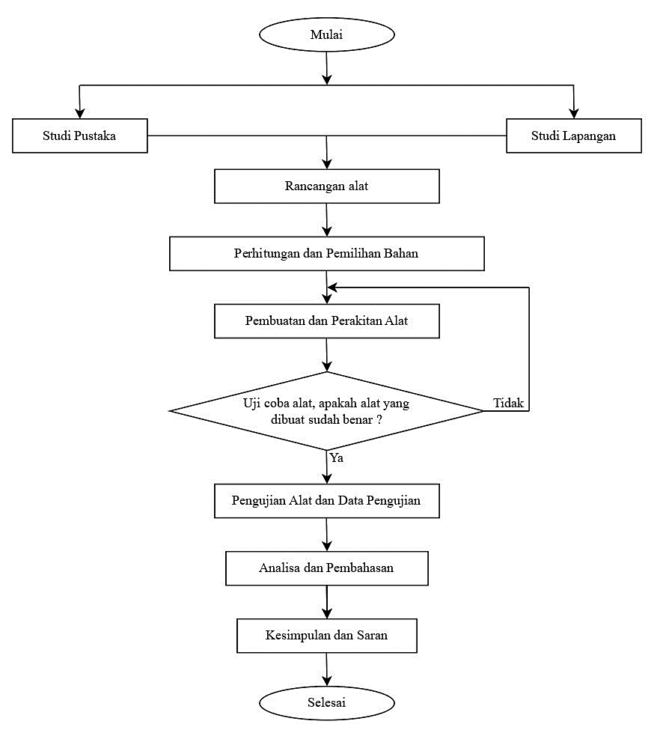
Gambar 1. Diagram Alir
Metode Penelitian
- Studi Pustaka
Dalam memperkuat keobjektifan data-data yang ada di lapangan tentunya harus ditinjau dari bukti-bukti yang sesuai dan akurat, maka penulis mencari data dengan cara membaca katalog atau buku-buku literatur yang ada hubungannya dengan judul tugas akhir yang penulis ambil ini.
- Studi Lapangan
Merupakan metode pengumpulan data-data yang langsung datang pada objek yang ingin ditinjau dengan cara menghimpun semua data yang ada dilapangan, yang diperlukan dalam penyelesaian tugas akhir ini yaitu tentang material yang akan dipakai baik jenisnya maupun harga serta komponen mesin yang diperlukan dalam merangkai alat tersebut.
Perancangan Alat
Alat pemanggang serbaguna dengan penggerak motor listrik arus DC yang akan direncanakan dibuat adalah alat pemanggang serbaguna yang digerakkan menggunakan bantuan motor listrik.
Cara kerja alat pemanggang ini, sederhananya adalah dengan mengubah energi listrik pada dinamo menjadi energi gerak atau putar lewat pemanggang. Lalu, gerakan dinamo yang berputar ini kemudian diteruskan untuk menggerakkan tempat panggangan.
Adapun rancangan alat pemanggang akan dijelaskan menggunakan proyeksi gambar kerja yaitu sebagai berikut:
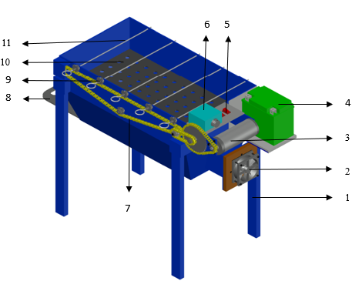
Gambar 2. Desain Pemanggang Serbaguna
Keterangan gambar :
- Rangka kaki
- Kipas
- Motor DC
- Aki
- Saklar
- dimmer
- Rantai
- Tempat tampung abu
- Sprocket
- Tempang arang
- Tusukan pemanggang
Prosedur Penelitian
- Prosedur Pembuatan Alat
- Langkah pertama, kumpulkan alat dan bahan yang akan digunakan.
- Langkah kedua, pemotongan plat besi dengan ketebalan 3mm dengan ukuran yang sudah direncanakan, kemudian melakukan proses pengelasan sampai menjadi rangka berbentuk persegi.
- Langkah ketiga, pemotongan hollow dengan ukuran 15 mm x 35 mm, kemudian bentuk kerangka kaki dengan ukuran yang telah direncanakan.
- Langkah keempat, pemasangan / perakitan alat sesuai dengan rancangan yang telah di buat, dan pemasangan sprocket, rantai dan motor listrik arus DC hingga ke poros yang digerakkan.
- Prosedur Pengujian Alat
Pengujian alat dilakukan dengan mengambil bahan yang akan dipanggang yaitu daging dengan berat masa jenis yang telah ditentukan. Setelah pengujian dilakukan dilanjutkan dengan pengambilan data pengujian, ini bertujuan untuk melihat hasil dari pengujian apakah sudah maksimal.

HASIL DAN PEMBAHASAN
Daya Motor Penggerak
Besar daya motor listrik sebagai penggerak pemanggang serba guna dapat dihitung dengan rumus :
P_{d} = f_{c} × P (kW) (Lit.1 hal.7)
Dimana :
f_{c} = Faktor koreksi = 1,0 (diambil)
P = Daya nominal keluar dari penggerak = 24 watt = 0,024 kW
Maka : P_{d} = 1,0 x 0,024 kW
= 0,024 kW = 24 Watt
Putaran pada Sprocket yang Digerakkan
Putaran pada sprocket yang digerakan (𝐧_{𝟐}) dapat di hitung dengan menggunakan persamaan :
(rpm) (Lit. 2 Hal. 166)
Dimana :
D₁ = diameter sprocket penggerak = 25 mm
D₂ = diameter sprocket yang digerakkan = 86 mm
n₁ = kecepatan putaran sprocket penggerak = 25,5 (rad/detik)
Maka : (rpm)
=
= 7,41 rpm
Data Hasil Pengujian Alat Pemanggang Serbaguna
Adapun hasil dari pengujian alat pemanggang serbaguna dengan menggunakan motor listrik arus DC dapat dilihat pada tabel berikut :
Tabel 1. Pengujian Alat Pemanggang
Serbaguna Dengan Motor Listrik
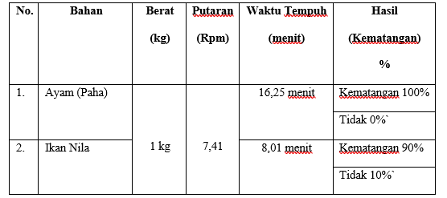
Sumber : Data Pengujian Pribadi
Tabel 2. Pengujian Alat Pemanggang Dengan
Cara Manual
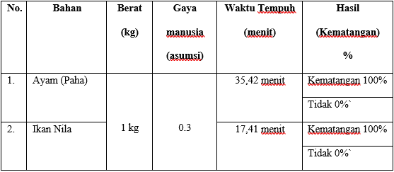
Sumber : Data Pengujian Pribadi
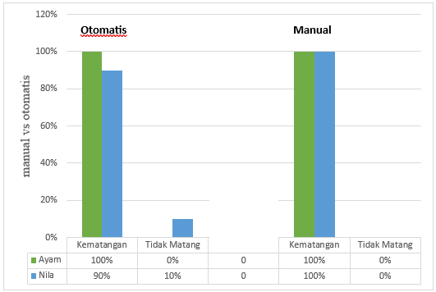
Gambar 3. Grafik Hasil Pengujian Manual vs Otomatis
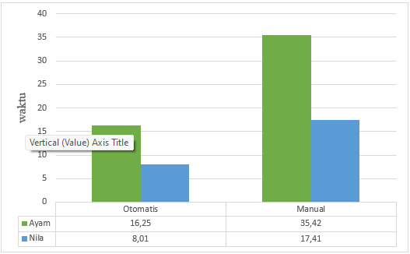
Gambar 4. Grafik Hasil Pengujian Waktu
Analisa dan Pembahasan
Adapun hasil dari analisa pada alat pemanggang serbaguna penggerak motor listrik arus DC ini dapat diketahui dengan tingkat kematangan dan waktu tempuh yang berbeda-beda.
Untuk mendapatkan hasil kematangan yang merata pada bahan baku (ayam dan ikan) harus berada di atas bara ± 10cm. Jika terlalu dekat dengan bara maka bahan baku cepat gosong tetapi bagian dalamnya belum matang.
Untuk tingkat kematangan pada ayam dengan berat jenis 1 kg dengan waktu tempuh 16,25 menit dengan kecepatan putaran 7,41 rpm menghasilkan tingkat kematangan daging 100%. Sedangkan untuk tingkat kematangan pada ikan nila dengan berat jenis 1 kg dengan waktu tempuh 8,01 menit dengan kecepatan putaran 7,41 rpm menghasilkan tingkat kematangan daging 90% ini dikarenakan tekstur ikan nila yang lunak.
Adapun tingkat kematangan pada bahan baku (ayam dan ikan) dengan cara dibakar secara manual menghasilkan waktu sedikit lebih lama yaitu untuk jenis ayam menghasilkan waktu 35,42 menit. Sedangkan untuk memanggang ikan membutuhkan waktu 17,41 menit sehingga menjadi tidak efisien dalam meningkatkan produktivitas dalam hal memanggang daging.

KESIMPULAN
Kesimpulan yang dapat diperoleh penulis dalam menyelesaikan tugas akhir ini adalah :
1. Dari hasil pengujian alat pemanggang serbaguna dengan daya motor 24 Watt dengan kecepatan 7,41 rpm dan jarak bara ± 10 cm pada ayam dan ikan dengan berat jenis 1kg, maka didapatkan untuk ayam waktu tempuh 16,25 menit menghasilkan tingkat kematangan daging 100%. Sedangkan pada ikan nila waktu tempuh 8,01 menit, dengan hasil kematangan 90% dikarenakan tekstur dari ikan yang lunak sehingga dapat menghancurkan tekstur dari ikan itu sendiri.
2. Untuk pengujian dengan cara manual menghasilkan waktu sedikit lebih lama yaitu untuk jenis ayam menghasilkan waktu 35,42 menit. Sedangkan untuk memanggang ikan membutuhkan waktu 17,41 menit sehingga menjadi tidak efisien dalam meningkatkan produktivitas dalam hal memanggang daging.
3. Dalam perancangan alat ini terbilang cukup berhasil mengingat dari pengujian yang telah dilakukan untuk pemanggangan dengan cara otomatis lebih mempersingkat waktu proses pemangangan daging dibanding dengan cara manual yang terbilang cukup memakan waktu lama.

DAFTAR PUSTAKA
Daryanto. (1996). Mesin Perkakas Bengkel. Jakarta: PT. Rineka Cipta.
Sularso, I. M. (2017). Dasar Perancangan Elemen Mesin. Cetakan Ke Sebelas. Jakarta: PT. Pradnya.
V. Dubrovlolsky, I. (2017). Machine Elements. Cetakan Ke Satu. Yogyakarta: Graha Ilmu.
Yohanes Hutahawan, I. (2017). Mekanika Kekuatan Material. Cetakan Ke Satu. Yogyakarta: Graha Ilmu.

